RESOLVENDO TUDO
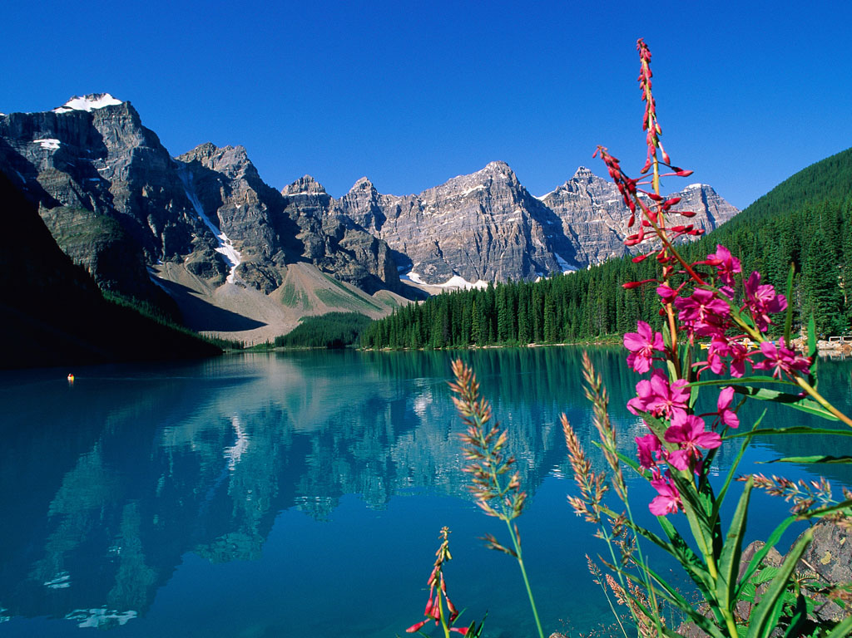
EU SUPERIOR CONSOME NA CHAMA VERDE DO AMOR DIVINO TODAS AS MALDIÇÕES KARMAS NEGATIVOS E PECADOS DE TODOS OS SERES DO COSMOS GRANDE UNIVERSO E DE MIM MESMO
AQUI E AGORA
JÁ NOW
IMEDIATAMENTE E ETERNAMENTE
AMÉM
HALLELUJAH
EU SOU EU SOU EU SOU

